REZULTATI POSLOVANJA PODUZETNIKA U DJELATNOSTI
EMITIRANJA RADIJSKOG PROGRAMA U 2018. GODINI
Prema podacima iz obrađenih godišnjih financijskih izvještaja za statističke i druge potrebe, u djelatnosti emitiranja radijskog programa (NKD 60.10), u 2018. godini poslovalo je 158 poduzetnika kod kojih je bilo 820 zaposlenih. Navedena skupina poduzetnika u promatranom je razdoblju ostvarila ukupne prihode u iznosu od 269,5 milijuna kuna te ukupne rashode od 249,9 milijuna kuna. Ostvarena je dobit razdoblja od 25,4 milijuna kuna i 10,3 milijuna kuna gubitka razdoblja te je ukupna neto dobit iznosila 15,1 milijun kuna. U odnosu na 2017. godinu, ukupni prihodi povećani su za 9,1%, ukupni rashodi za 7,5%, dobit razdoblja za 31,3%, gubitak razdoblja za 25,7% te neto dobit za 35,4% (tablica 1.).
Najviše poduzetnika, čija je pretežita djelatnost emitiranje radijskog programa, u 2018. godini imalo je sjedište u županiji Grad Zagreb (35), a po njihovoj brojnosti slijedi Splitsko-dalmatinska (12), Zagrebačka (10) i Dubrovačko-neretvanska županija (devet), a najmanje poduzetnika u djelatnosti emitiranja radijskog programa bilo je u Požeško-slavonskoj i Ličko-senjskoj županiji (po dva).
Prosječna mjesečna neto plaća zaposlenih u 2018. godini iznosila je 4.691 kunu, što je 2,8% više u odnosu na 2017. godinu te 16,0% manje od prosječne plaće zaposlenih kod poduzetnika na razini RH (5.584 kune).
Tablica 1. Broj poduzetnika, broj zaposlenih te osnovni financijski rezultati poslovanja poduzetnika u djelatnosti emitiranja radijskog programa (NKD 60.10) u 2018. g. (iznosi u tis. kn, prosječne plaće u kn)
Opis | Emitiranje radijskog programa NKD 60.10
Opis | 2017. | 2018. | Index
Broj poduzetnika |  | 158 | -
Broj dobitaša | 119 | 105 | 88,2
Broj gubitaša | 36 | 53 | 147,2
Broj zaposlenih | 816 | 820 | 100,5
Ukupni prihodi | 247.019 | 269.463 | 109,1
Ukupni rashodi | 232.422 | 249.954 | 107,5
Dobit prije oporezivanja | 22.769 | 29.770 | 130,8
Gubitak prije oporezivanja | 8.172 | 10.261 | 125,6
Porez na dobit | 3.428 | 4.389 | 128,0
Dobit razdoblja | 19.340 | 25.389 | 131,3
Gubitak razdoblja | 8.172 | 10.269 | 125,7
Konsolidirani financijski rezultat – dobit (+) ili gubitak (-) razdoblja | 11.168 | 15.120 | 135,4
Izvoz | 1.771 | 1.927 | 108,8
Uvoz | 175 | 31 | 17,6
Trgovinski saldo | 1.596 | 1.896 | 118,8
Bruto investicije samo u novu dugotrajnu imovinu | 758 | 1.691 | 222,9
Prosječna mjesečna neto plaća po zaposlenom | 4.562 | 4.691 | 102,8
Izvor: Fina - Registar godišnjih financijskih izvještaja
U djelatnosti emitiranja radijskog programa najveći ukupni prihod u 2018. godini ostvarila je RADIO CROATIA d.o.o. (29,9 milijuna kuna), na drugom je mjestu MEDIA UNIVERSAL d.o.o. (5,3 milijuna kuna), a na trećem OBITELJSKI RADIO d.o.o. (3,1 milijun kuna). Prema ostvarenoj neto dobiti prvi je OTVORENI RADIO d.o.o.
Tablica 2. Top 10 poduzetnika u djelatnosti emitiranja radijskog programa prema ukupnom prihodu, u 2018. g.
(iznosi u tisućama kuna)
R.br. | OIB | Naziv | Vlasništvo | Sjedište | Broj zaposlenih | Ukupan prihod | Dobit razdoblja
1. | 28140997362 | RADIO CROATIA d.o.o. | Privatno | Zagreb | 6 | 29.874 | 2.820
2. | 70766135587 | OBITELJSKI RADIO d.o.o. | Privatno | Zagreb | 7 | 28.122 | 3.153
3. | 96012726169 | OTVORENI RADIO d.o.o. | Privatno | Zagreb | 14 | 22.474 | 5.811
4. | 10774392683 | MEDIA SERVIS GLOBAL d.o.o. | Privatno | Zagreb | 15 | 17.770 | 469
5. | 27746792432 | RADIO DALMACIJA d.o.o. | Privatno | Split | 15 | 13.875 | 2.397
6. | 23530559747 | MEDIA UNIVERSAL d.o.o. | Privatno | Zagreb | 8 | 13.269 | 5.330
7. | 60299905912 | ENTER ZAGREB d.o.o. | Privatno | Zagreb | 7 | 9.306 | 435
8. | 68155026706 | RADIO KAJ d.o.o. | Privatno | Zagreb | 16 | 4.919 | 638
9. | 46315944115 | RADIO 101 d.o.o. | Privatno | Zagreb | 13 | 4.554 | 0
10. | 79875421716 | EXTRA FM ZAGREB d.o.o. | Privatno | Zagreb | 6 | 4.438 | 0
Ukupno top 10 poduzetnika |  |  |  |  | 107 | 148.601 | 21.054
Ukupno svi poduzetnici NKD 60.10 |  |  |  |  | 820 | 269.463 | 25.389
Udio top 10 poduzetnika u djelatnosti NKD 60.10 |  |  |  |  | 13,0% | 55,1% | 82,9%
Izvor: Fina - Registar godišnjih financijskih izvještaja
Najviše zaposlenih bilo je kod ova dva društva, RADIO PRODUKCIJA d.o.o. (17) i RADIO KAJ d.o.o. (16).
Grafikon 1. Prosječna mjesečna neto plaća zaposlenih kod poduzetnika u 2018. godini, u djelatnosti emitiranja radijskog programa, prema oblicima vlasništva (iznosi u kunama)
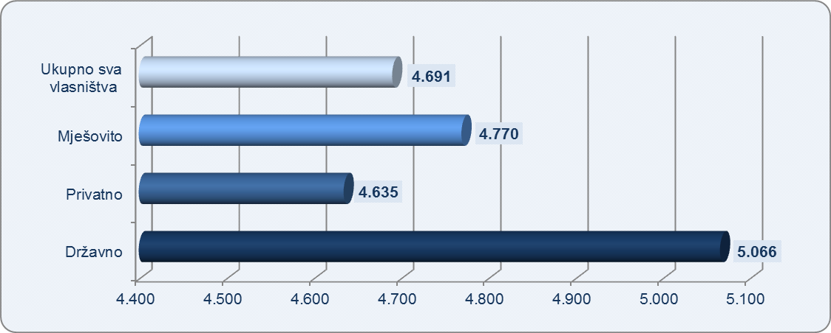

Izvor: Fina - Registar godišnjih financijskih izvještaja
Od 158 poduzetnika, njih 127 bilo je u privatnom vlasništvu, 21 u mješovitom vlasništvu, a preostalih 10 u državnom vlasništvu. Među poduzetnicima u emitiranju radijskog programa u državnom vlasništvu, najveći prihod u 2018. godini ostvarili su Hrvatski radio Vukovar d.o.o., HRVATSKI RADIO KARLOVAC d.o.o. i RADIO NAŠICE d.o.o. U mješovitom vlasništvu najveći prihod ostvarili su RADIO STUBICA d.o.o., INFORMATIVNI CENTAR ZAPREŠIĆ d.o.o. i Hrvatski radio Županja d.o.o.
Poduzetnici u djelatnosti emitiranja radijskog programa koji su u državnom vlasništvu obračunali su zaposlenima najveću prosječnu mjesečnu neto plaću, u iznosu od 5.066 kuna, što je za 432 kune više od prosječne mjesečne neto plaće zaposlenih kod poduzetnika u privatnom vlasništvu (4.635 kuna) te 376 kuna više u odnosu na prosječnu mjesečnu neto plaću na razini djelatnosti NKD 60.10 (4.691 kuna).

Info.BIZ servis pruža uvid u informacije o uspješnosti poslovanja i financijskom položaju svih poslovnih subjekata te o poslovnoj okolini u kojoj oni djeluju. Najveća je i najažurnija baza poslovnih informacija za više od 800.000 poslovnih subjekata iz više od 30 izvora. Omogućuje brže, jednostavnije i sigurnije donošenje poslovnih odluka, sustavno praćenje klijenata, olakšava izradu poslovnih analiza te praćenje trendova i prepoznavanje potencijala na tržištu.  Ako ste zainteresirani i želite ugovoriti uslugu ili kupiti veći broj paketa: prodaja@fina.hr Ako trebate korisničku podršku: 0800 0080, info@fina.hr | 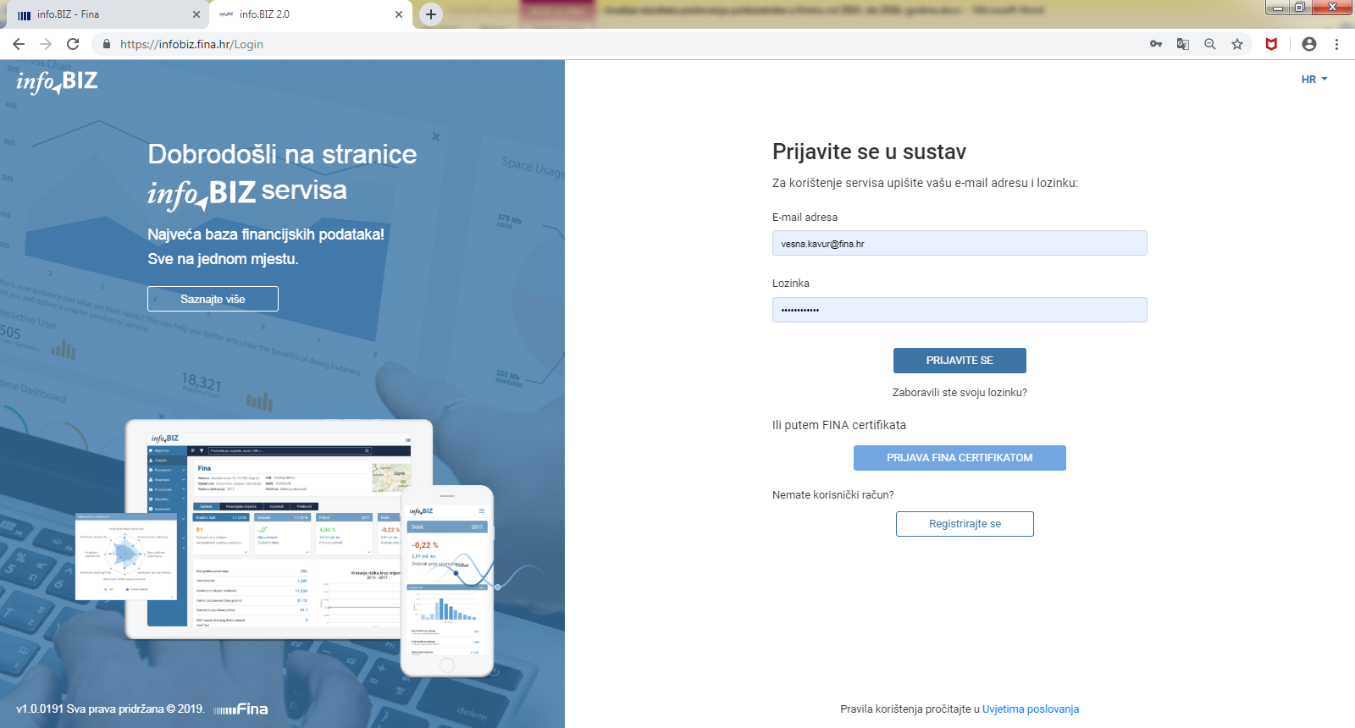
Više o rezultatima poslovanja poduzetnika po područjima djelatnosti i po drugim kriterijima, prezentirano je u standardnim analizama rezultata poslovanja poduzetnika RH, po županijama i po gradovima i općinama u 2018. godini. Kontakt adresa analize@fina.hr
Pojedinačni podaci o rezultatima poslovanja poduzetnika dostupni su besplatno na RGFI – javna objava i na Transparentno.hr, a agregirani i pojedinačni podaci dostupni su uz naknadu na servisu info.BIZ Kontakt adresa info@fina.hr
Informacija o tome je li poslovni subjekt u blokadi ili ne, dostupna je korištenjem usluge FINA InfoBlokade slanjem SMS poruke na broj 818058, te korištenjem WEB aplikacije JRR tj. uvidom u podatke o računima i statusu blokade poslovnih subjekata, koji se ažuriraju u Jedinstvenom registru računa kojega u skladu sa zakonskim propisima, od 2002. godine, vodi Financijska agencija. Kontakt adresa jrr@fina.hr

U pravilu je riječ o društvima koja su osnovale županije, gradovi i/ili općine na čijem je području sjedište društva.

